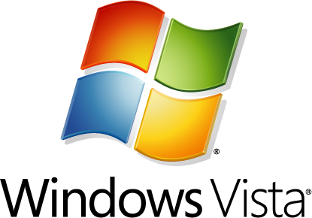


VB アプリケーション シーケンス手順
バージョン 1.00 - 2026 年 7 月 30 日

免責

このドキュメントは暫定版であり、このソフトウェアの最終的な製品版の発売時に実質的に変更されることがあります。

このドキュメントに記載されている情報は、このドキュメントの発行時点におけるマイクロソフトの見解を反映したものです。マイクロソフトは市場の変化に対応する必要があるため、このドキュメントの内容に関する責任をマイクロソフトは問われないものとします。また、発行日以降に発表される情報の正確性を保証できません。

このホワイト ペーパーに記載された内容は情報提供のみを目的としており、明示、黙示、または法令に基づく規定に関わらず、これらの情報についてマイクロソフトはいかなる責任も負わないものとします。

この文書およびソフトウェアを使用する場合は、適用されるすべての著作権関連の法律に従っていただくものとします。著作権法による制限に関係なく、マイクロソフトの書面による許可なしに、この文書の一部または全部を複製したり、検索システムに保存または登録したり、別の形式に変換したりすることは、手段、目的を問わず禁じられています。ここでいう手段とは、複写や記録など、電子的、または物理的なすべての手段を含みます。

マイクロソフトは、このドキュメントに記載されている内容に関し、特許、特許申請、商標、著作権、またはその他の知的所有権を有する場合があります。マイクロソフトから提供される使用許諾書に明記されていない限り、この文書の配布によりこれらの特許、商標、著作権、またはその他の知的財産権がお客様に譲渡されることはありません。

2007 Microsoft Corporation.All rights reserved.

Microsoft、Windows Vistaおよび Microsoft SoftGrid Application Virtualizationは、米国 Microsoft Corporation の米国およびその他の国における登録商標または商標です。

この文書およびソフトウェアで使用されている実在の会社名および製品名は、該当各社の商標です。

目次
1. はじめに 4
シーケンス作業のポイント 4
2. シーケンス手順 5
作業の概要 5
前提条件 5
事前準備 5
シーケンス手順 6

- はじめに
本書は、Visual Basic 6を使って開発されたプログラムをSoftGrid で配信するためにシーケンスする手順を記載しています。本書内で扱う配信プログラムは、以下のような特徴を持っています。

- プログラムはEXE形式の実行ファイル 1つで構成されている。独自のDLLは使用していない。
- VB6ランタイムライブラリが実行環境には必要。

シーケンス作業のポイント
インストーラがない実行ファイルをインストール場合には、通常インストーラが行うような以下の作業をすべて手作業で行うことになります。

- 実行ファイル・DLLなどのインストール先のフォルダの作成
- 実行ファイル・DLLなどのコピー
- DLL(COMコンポーネント)の登録

シーケンス作業では、上記の手動で行う作業をモニタリングするようにします。
- シーケンス手順

作業の概要
VBアプリケーションのシーケンスは以下の手順で行います。

- SoftGrid Sequencer の起動
- VB6ランタイムライブラリのシーケンス
- VBアプリケーションのシーケンス

前提条件
- SoftGrid クライアントが使用する仮想ドライブがQドライブであることを前提とし、本手順ではアプリケーションのインストール先をQドライブに指定します。
- このQドライブは、実ドライブとして存在していることを想定しています。1つのハードディスクを分割してQドライブとして割り当てるケース、専用のハードディスクを割り当てるケースのいずれの場合でも問題はありません。

事前準備
- VB6 ランタイムライブラリはあらかじめWebサイトから入手しておきます。
- 配信するVBアプリケーションの実行ファイルもシーケンス作業を行うクライアントパソコンのローカルディスクにコピーしておきます。
- 上記2点のファイルは、ローカルディスク上の任意の場所にコピーしておきます。
本手順書内では、C:\VBSampleフォルダを作成し、ここに保存したものとします。

シーケンス手順
- スタートメニューから[すべてのプログラム] – [Softricity] – [SoftGrid Sequencer]を選択します。SoftGrid Sequencer の画面が表示されます。

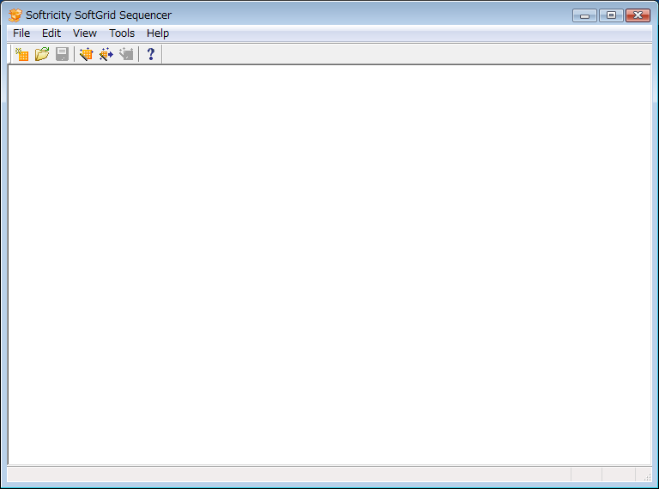

- メニューから[File] – [New Package]を選択し、アプリケーションのシーケンスを開始します。

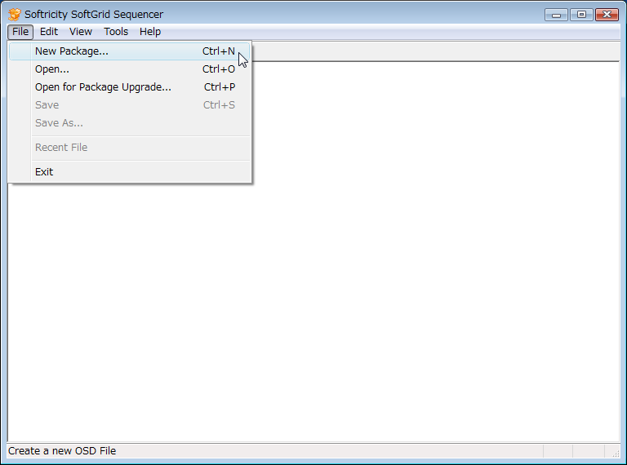

- ウィザードを利用するかどうかを確認するダイアログが表示されます。[Yes]ボタンをクリックします。

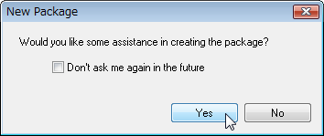

- Package Configuration Wizard の画面が表示されます。[次へ(N) > ]ボタンをクリックします。

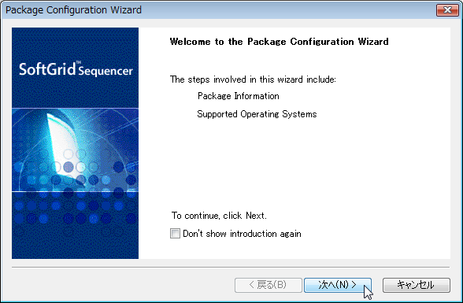

- Package Information の画面が表示されます。

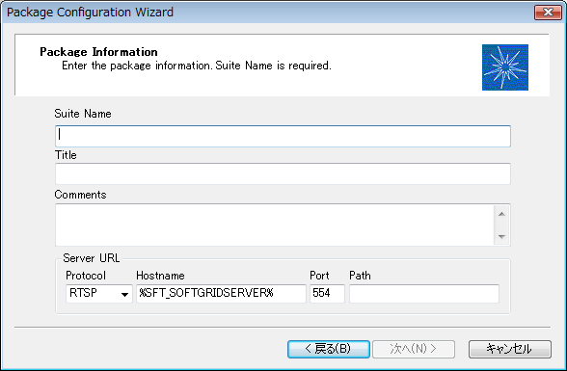

- シーケンスするアプリケーションのパッケージ情報を入力します。入力が終わったら[次へ(N) > ]ボタンをクリックします。

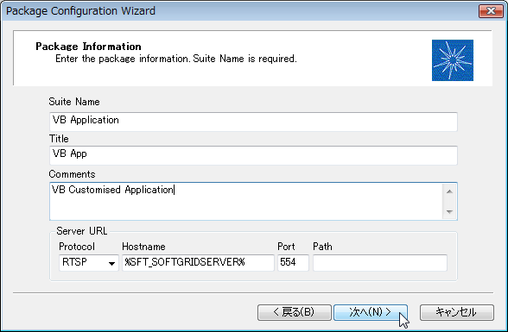

- Operating Systems の画面が表示されます。シーケンスするアプリケーションを利用させるOSを選択します。追加されたOSのみで動作します。

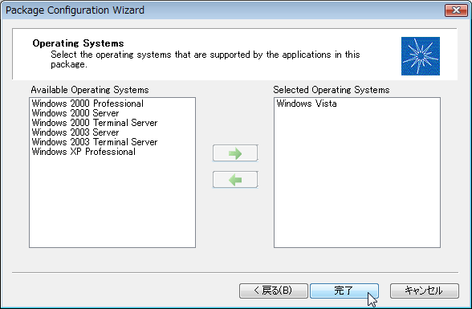
- OSの選択が終わったら、[完了]ボタンをクリックします。

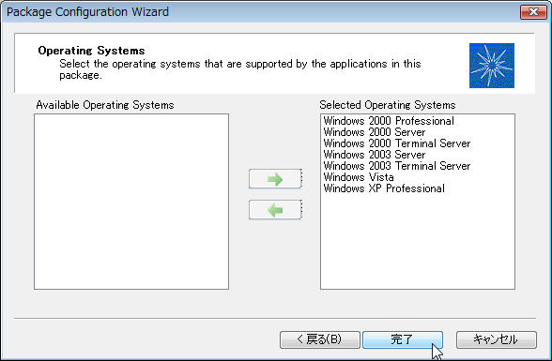
- Installation Wizard の画面が表示されます。[次へ(N) > ]ボタンをクリックします。

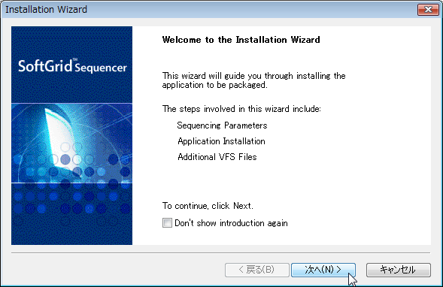

- Sequencing Parameters の画面が表示されます。SoftGrid Serverからクライアントにアプリケーションデータを配信する時の圧縮アルゴリズムとデータのブロックサイズを指定します。ここでは既定値を使用します。[次へ(N) > ]ボタンをクリックします。

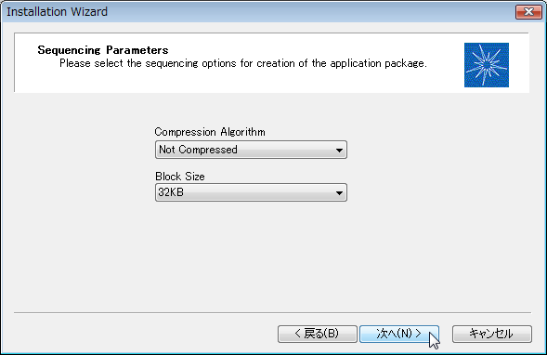

- Monitor Installation の画面が表示されます。[Begin Monitoring…]ボタンをクリックします。[Stop Monitoring]ボタンがアクティブになったら、シーケンスするVB6ランタイムライブラリとVBアプリケーションのインストールを開始します。

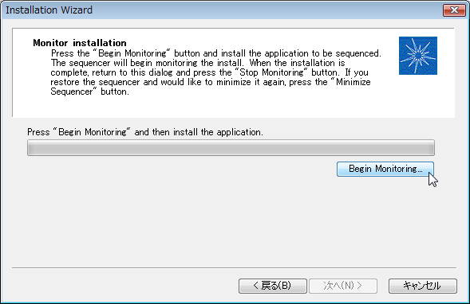

- VB6ランタイムライブラリ のインストールを開始します。あらかじめダウンロードし、C:\VBSampleに保存しておいたvb6sp6rt.exeを実行します。

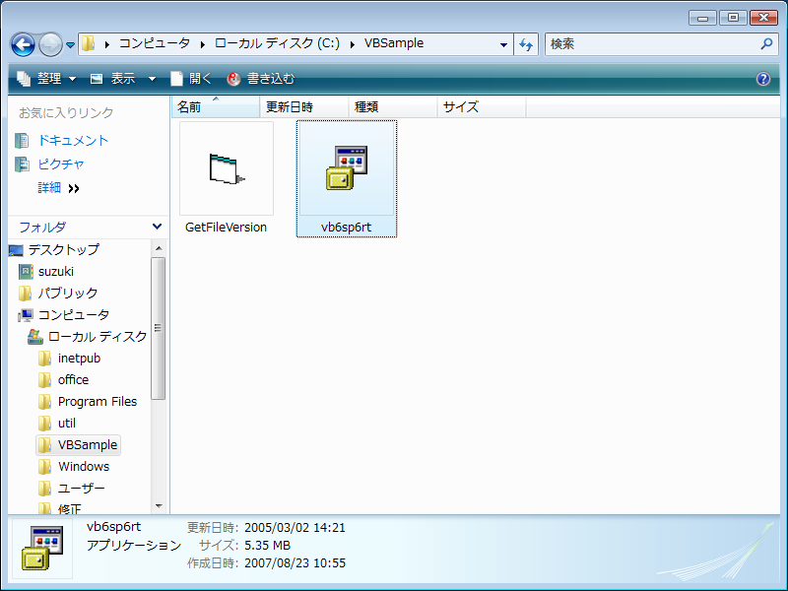

- 解凍先フォルダの指定の画面が表示されます。必要に応じてフォルダを変更します。[解凍]ボタンをクリックします。

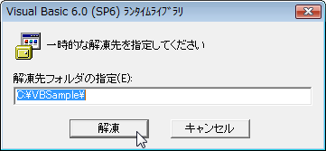

- ようこその画面が表示されます。[次へ(N) > ]ボタンをクリックします。

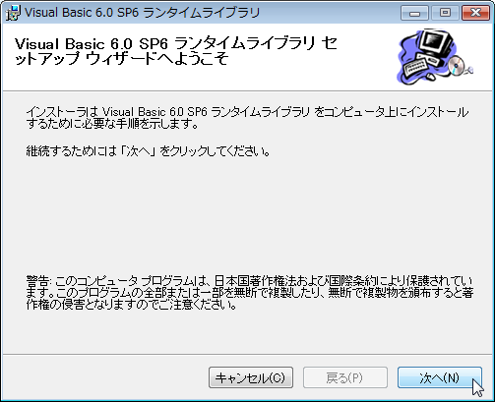

- インストールの確認の画面が表示されます。[次へ(N) > ]ボタンをクリックします。

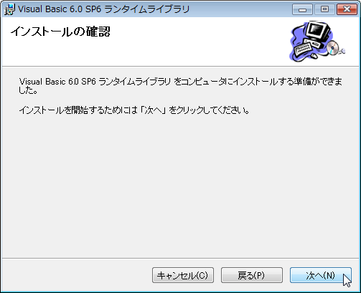

- インストールが開始されます。

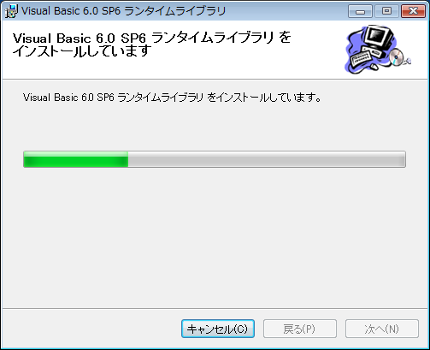

- インストールが正常に完了すると「インストールが完了しました。」という画面が表示されます。[閉じる(C)]ボタンをクリックし、インストーラを終了します。

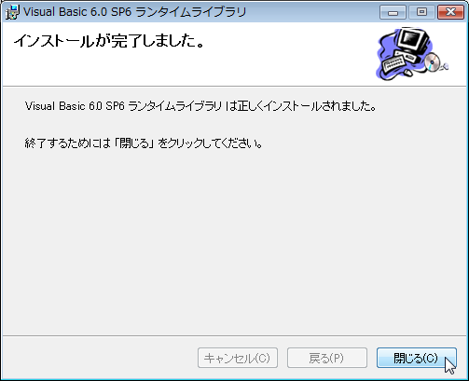

- 続いて、VBアプリケーションのシーケンスを行います。インストール先のドライブ(Q:ドライブ)に、アプリケーションの実行ファイルをおくフォルダを作成します。ここでは、VBApps という名前のフォルダを作成します。

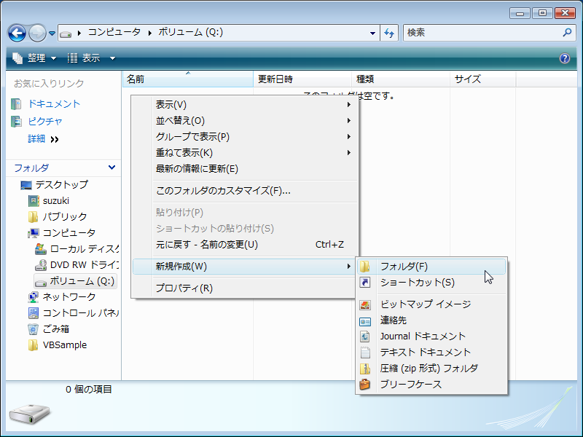

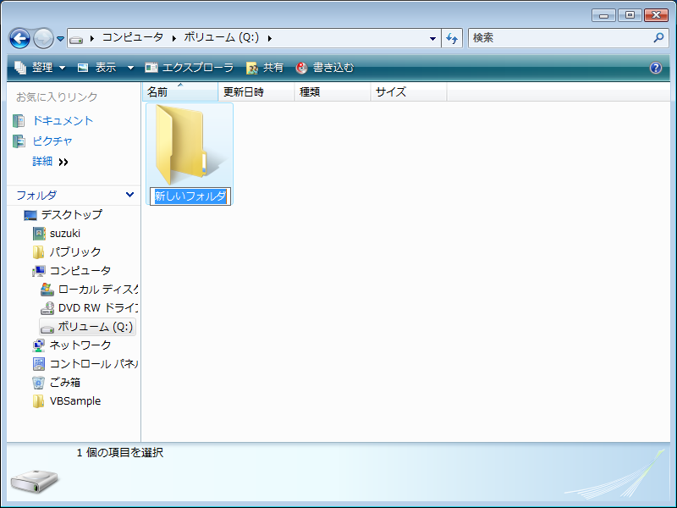

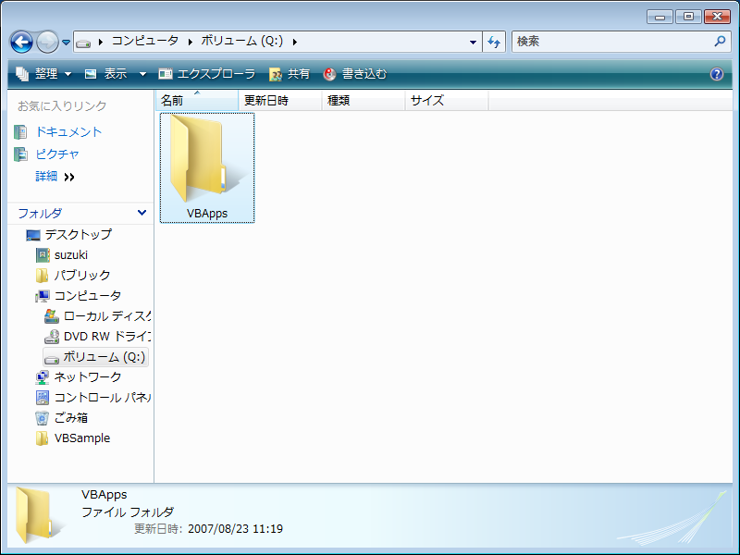

- 作成したフォルダに、アプリケーションの実行ファイルをコピーします。ここでは、あらかじめC:\VBSampleに用意しておいた実行ファイル「GetFileVirsion.exe」をQ:\VBAppsにコピーします。
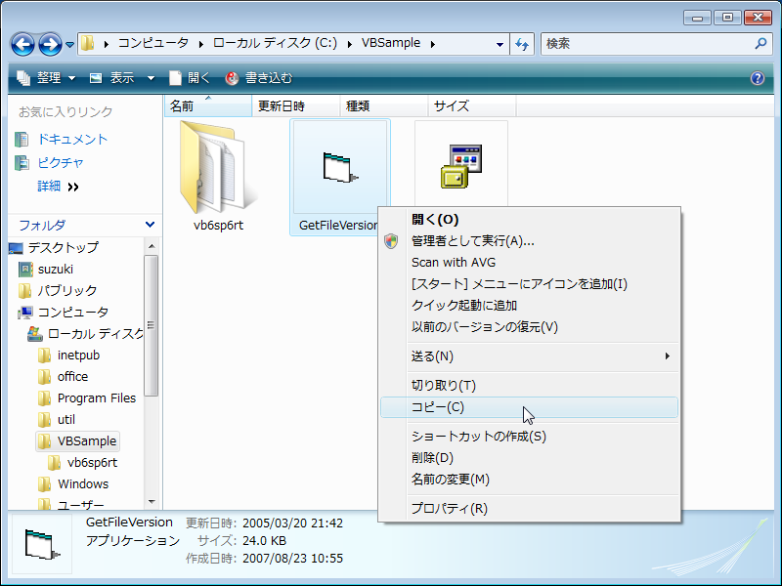

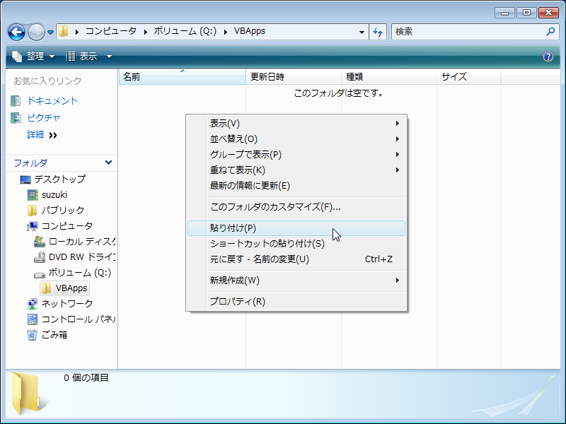

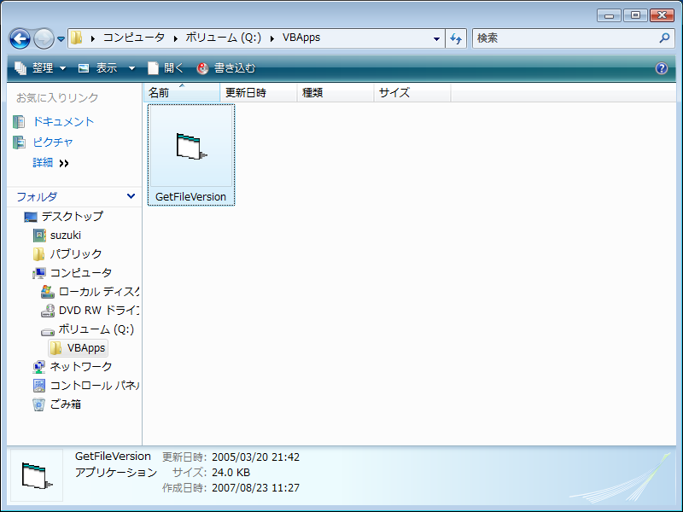

- アプリケーションのインストールが完了したので、Installation Wizard の画面を表示し、[Stop Monitoring] ボタンをクリックします。

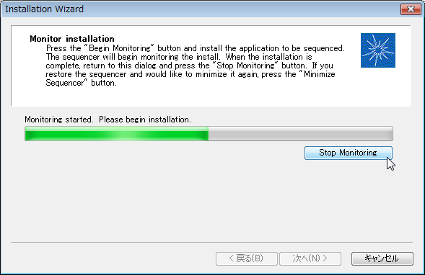
- アプリケーションのインストール先を選択するフォルダの参照の画面が表示されます。アプリケーションをインストールしたフォルダ(Q:\VBApps)を選択して[OK]ボタンをクリックします。

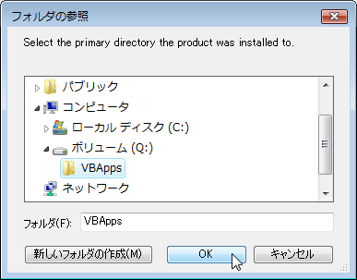

- SoftGrid Sequencerがアプリケーションのインストーラが行った作業のモニタリングを行います。システムで変更されたファイルやレジストリ情報を収集します。
モニタリングが完了すると、「Monitoring finished.」というメッセージが表示されます。 [次へ(N) > ]ボタンをクリックします。

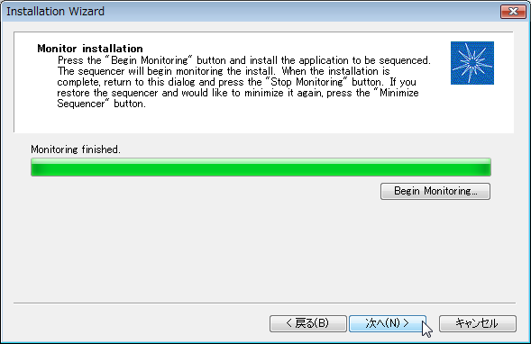

- MSIを利用しているアプリケーションの場合に配信先クライアントのMSIファイルライブラリとのバージョン問題を避けるために、ここではMSIファイルライブラリを仮想ファイルの中に追加しています。必要ない場合には削除をしてください。[完了]ボタンをクリックします。

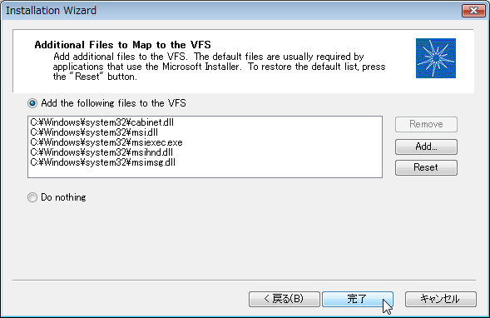

- Application Wizard の画面が表示されます。[次へ(N) > ]ボタンをクリックします。

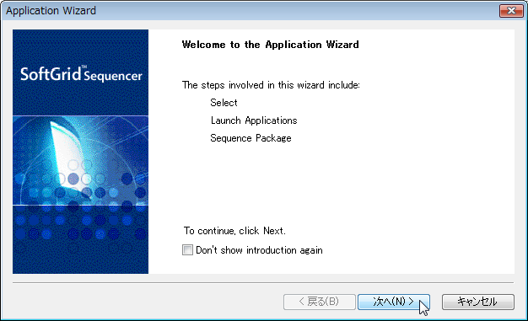

- Configure Applications の画面が表示されます。ここでは、クライアントに配信するアプリケーションのショートカットを指定します。今回のアプリケーションは手動でインストールを行っているため、一覧にはショートカットが表示されていません。手動で必要なショートカットを追加します。

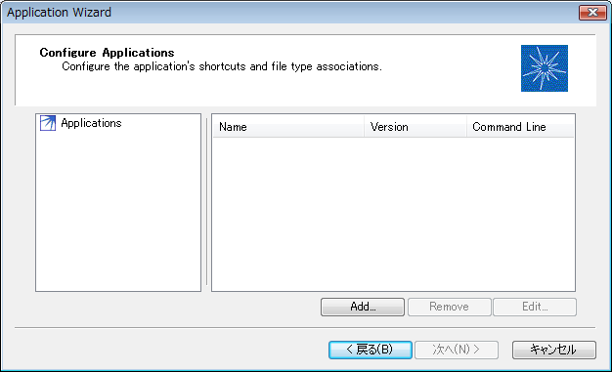

- 画面上の[Add…] ボタンをクリックします。Add Application の画面が表示されます。[Browse…]ボタンをクリックします。

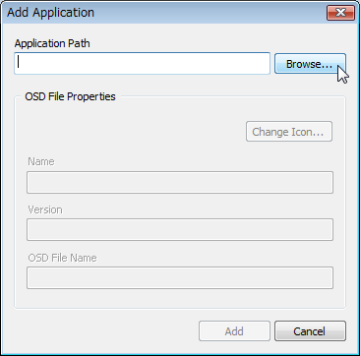

- 開くの画面が表示されます。ショートカットを配信するファイルを指定します。ここでは、QドライブのVBApps フォルダにコピーした「GetFileVersion.exe」を選択し、[開く(O)]ボタンをクリックします。

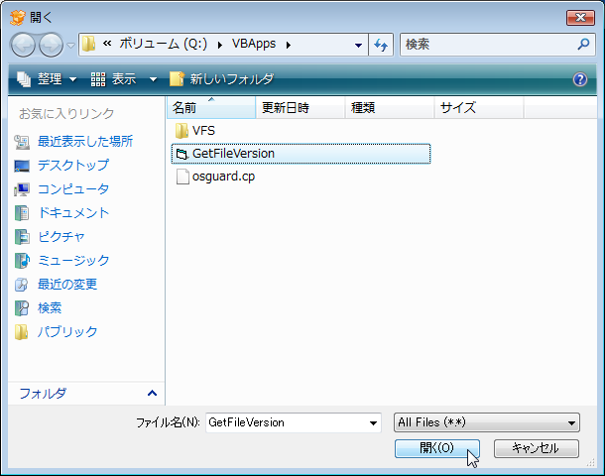

- Add Application の画面に戻ります。OSD File Properties には、実行ファイルからSoftGrid Sequencer が読み取った情報が設定されます。

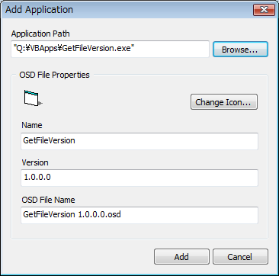

- 必要に応じて Name、Version、OSD File Name を変更します。既定では、Version、OSD File Name が空白文字や複数のピリオドなどが含まれたファイル名になっているため、不必要な文字を削除した短いファイル名に変更します。設定変更が終了したら、[Add] ボタンをクリックします。

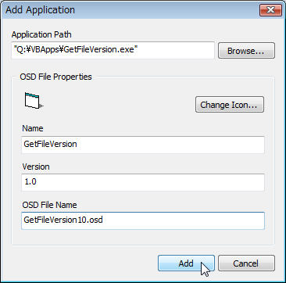

- 配信するショートカットの確認が終了したら、[次へ(N) > ]ボタンをクリックします。

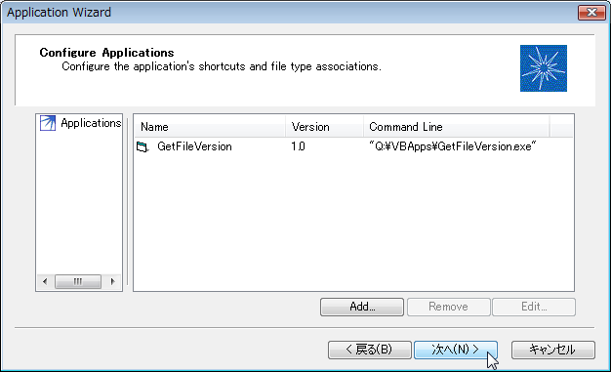

- Launch Applications の画面が表示されます。

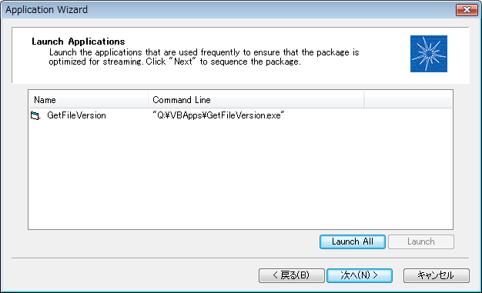

- GetFileVersion を選択した状態で[Launch] ボタンをクリックします。

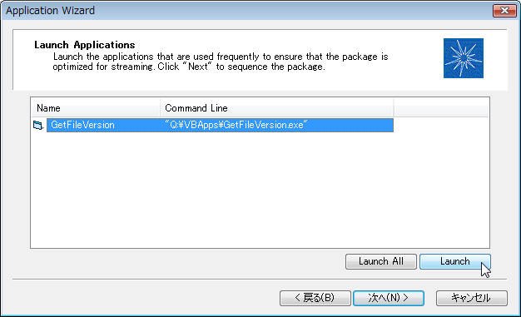

- アプリケーションが起動されます。適宜ボタンを操作し、[終了]ボタンをクリックします。

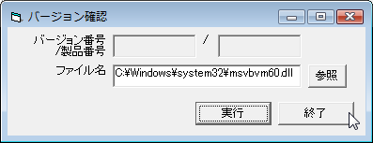

- Launch Progressの画面にて[Stop]ボタンをクリックし、ウィザード画面に戻ります。[次へ(N) > ]ボタンをクリックします。

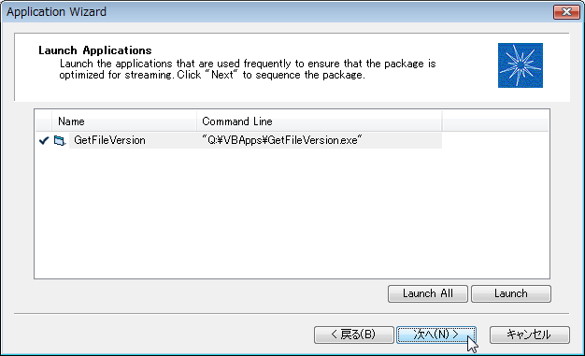

- Sequencerは収集したアプリケーションの起動情報をもとにパッケージファイルを生成します。アプリケーションのサイズによって時間がかかる場合がありますので完了するまでしばらく待ちます。パッケージファイルの生成が完了したら[完了]ボタンをクリックしてウィザードを閉じます。

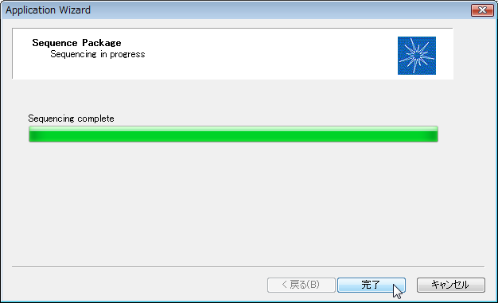

- Sequencer の画面に戻ります。メニューから[File] – [Save As…]を選択します。

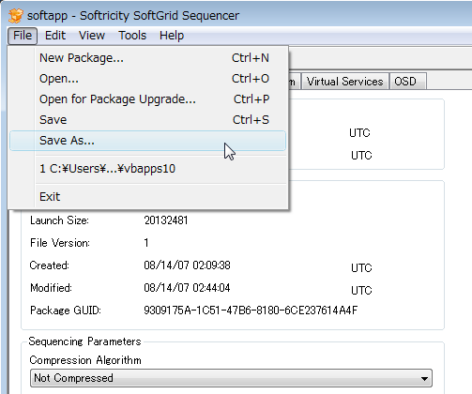

- 名前を付けて保存の画面が表示されます。プロジェクトファイルの名前は任意のものを指定することができます。プロジェクトファイルの名前を指定し、[保存(S)]ボタンをクリックします。

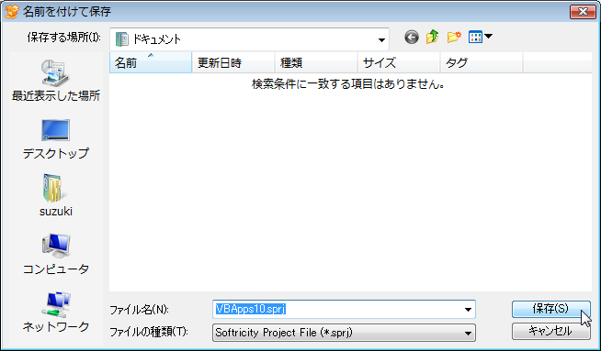

以上でVBアプリケーションのシーケンス作業は終了です。生成されたosdファイル、icoファイル、sft ファイル、sprjファイルをSoftGrid Serverを実行しているサーバーマシン上にコピーし、配信するための設定作業を行ってください。

